
০৩ জুন ২০১৭,

ঢাকার গ্রাউন্ড স্টেশনে কিছুক্ষণ
তৌশিকুর রহমান
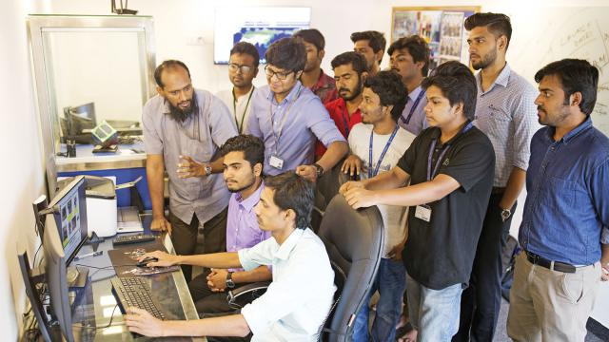কৃত্রিম উপগ্রহ থেকে পাওয়া ছবি পর্যালোচনা করছেন শিক্ষার্থীরা। ছবি: কবির হোসেন

ছাদের ওপর ছোট একটা ঘর। তার পাশেই বসানো হয়েছে টাওয়ার। দেখতে অনেকটা মোবাইল টাওয়ারের মতো। সে টাওয়ারের মাথায় লাগানো দুটি অ্যানটেনা। এসবকে বলা হচ্ছে গ্রাউন্ড স্টেশন। খুদে কৃত্রিম উপগ্রহ (ন্যানো স্যাটেলাইট) নিয়ন্ত্রণের ভূকেন্দ্র (গ্রাউন্ড স্টেশন)।
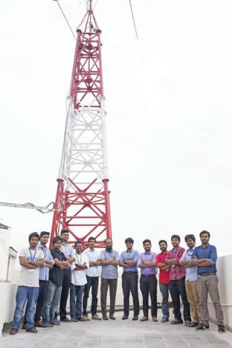
ঢাকায় গ্রাউন্ড স্টেশনের সামনে দাঁড়িয়ে ন্যানো স্যাটেলাইট প্রকল্পের মুখ্য ইনভেস্টিগেটর মো. খলিলুর রহমান ও গ্রাউন্ড স্টেশনের কার্যক্রমের তত্ত্বাবধায়ক মো. হাসানুজ্জামানসহ (মাঝে) শিক্ষার্থীরা

২৯ মে দুপুরে রাজধানীর ব্র্যাক বিশ্ববিদ্যালয়ের চার নম্বর ভবনের ছাদের সেই কেন্দ্রে গিয়ে দেখা গেল কয়েকজনকে। তাঁরা বসে আছেন ঘরের ভেতরে। সামনে ৩২ ইঞ্চি পর্দার একটি টিভি সেট। যুক্তরাষ্ট্রের একটি কৃত্রিম উপগ্রহ থেকে ছবি পেয়ে তাঁরা একই সঙ্গে উৎফুল্ল। এই স্টেশনই গ্রহণ করবে ‘ব্র্যাক অন্বেষা’র পাঠানো বার্তা।
মূলত ছয়টি কাজ করবে ‘ব্র্যাক অন্বেষা’ নামের ন্যানো স্যাটেলাইট। সেই কাজগুলোর তথ্যই প্রতিনিয়ত গ্রহণ করবেন ৪০০ কিলোমিটার নিচে বসে থাকা ব্র্যাক বিশ্ববিদ্যালয়ের একদল শিক্ষার্থী। শুরু থেকেই এ কাজে যুক্ত আছেন মো. সৌরভ, বিজয় তালুকদার, আইনুল হুদা, সানন্দ চয়ন, জামিল আরিফিন ও আরাফাত হক। তাঁদের এই দলে সম্প্রতি যোগ দিয়েছেন শাকিল উজ্জামান, মাহবুবুল আলম, আদনান সাব্বির ও শাহরিয়ার হাসান।
প্রথমবারের মতো বাংলাদেশের তিন শিক্ষার্থীর তৈরি ন্যানো স্যাটেলাইট ‘ব্র্যাক অন্বেষা’ মহাকাশে উৎক্ষেপণ করা হবে। ব্র্যাক বিশ্ববিদ্যালয়ের তিন শিক্ষার্থী এই ঘটনার পেছনের কারিগর। এই তিন শিক্ষার্থী হলেন রায়হানা শামস্ ইসলাম, আবদুল্লা হিল কাফি ও মাইসুন ইবনে মনোয়ার। তিনজনই এখন জাপানের কিয়ুশু ইনস্টিটিউট অব টেকনোলজিতে (কিউটেক) স্নাতকোত্তর পর্যায়ে পড়ছেন।
স্যাটেলাইটটি তৈরি জাপানে কিংবা উৎক্ষেপণ যুক্তরাষ্ট্র থেকে হলেও তা নিয়ন্ত্রণের কাজ কিন্তু বাংলাদেশের ভূমিতে বসেই করা সম্ভব। আর তার জন্যই প্রস্তুত ব্র্যাক বিশ্ববিদ্যালয়ের এই গ্রাউন্ড স্টেশন এবং স্টেশনে থাকা একদল তরুণ।
উৎক্ষেপণের পর মহাকাশ থেকে বাংলাদেশের ভূ-প্রকৃতি, নদী, ফসলের মাঠ থেকে শুরু করে নগর, পাহাড়-সাগর—সবকিছুরই পর্যায়ক্রমিক আলোকচিত্রও এই উপগ্রহ থেকে পাওয়া যাবে।
এই স্টেশন তৈরি চাট্টিখানি ব্যাপার ছিল না। পুরো কাজটিই হয়েছে একদল শিক্ষার্থীর হাতে। তাঁদের তত্ত্বাবধান করেছেন তড়িৎ ও ইলেকট্রনিকস বিভাগের সহকারী অধ্যাপক মো. হাসানুজ্জামান।
স্টেশন তৈরির অভিজ্ঞতা শোনান বিজয় তালুকদার, ‘গ্রাউন্ড স্টেশন মানে যে–সে স্টেশন নয়। যা সরঞ্জাম লাগবে তার কিছুই বাংলাদেশে পাওয়া যায় না। সবকিছুই আনতে হয়েছে যুক্তরাষ্ট্র থেকে।’
ব্র্যাক বিশ্ববিদ্যালয়ের কম্পিউটারবিজ্ঞান ও প্রকৌশল বিভাগের সহযোগী অধ্যাপক ও ন্যানো স্যাটেলাইট প্রকল্পের মুখ্য ইনভেস্টিগেটর মো. খলিলুর রহমান বলেন, ‘আমরা প্রমাণ করতে চেয়েছি আমাদের শিক্ষার্থীরা যোগ্যতায় পিছিয়ে নেই। সুযোগ পেলে তারাও স্যাটেলাইট বানাতে পারে, সেটার তথ্য গ্রহণ করে গবেষণা করতে পারে। এতে অন্য শিক্ষার্থীরাও অনুপ্রাণিত হবে।’

Link: http://www.prothom-alo.com/pachmisheli/article/1202871/%E0%A6%A2%E0%A6%BE%E0%A6%95%E0%A6%BE%E0%A6%B0-%E0%A6%97%E0%A7%8D%E0%A6%B0%E0%A6%BE%E0%A6%89%E0%A6%A8%E0%A7%8D%E0%A6%A1-%E0%A6%B8%E0%A7%8D%E0%A6%9F%E0%A7%87%E0%A6%B6%E0%A6%A8%E0%A7%87-%E0%A6%95%E0%A6%BF%E0%A6%9B%E0%A7%81%E0%A6%95%E0%A7%8D%E0%A6%B7%E0%A6%A3

